Resolución del Pleno del Instituto de Transparencia, Acceso a la Información Pública y Protección de Datos Personales del Estado de México y Municipios, con domicilio en Metepec, Estado de México, a ocho de noviembre de dos mil veintitrés.

VISTO el expediente formado con motivo del recurso de revisión 03149/INFOEM/IP/RR/2023, interpuesto por una persona que no señaló nombre o seudónimo para ser identificado, que en lo subsecuente se le denominará como LA PARTE RECURRENTE, en contra de la respuesta a la solicitud 00358/SEIEM/IP/2023 por parte de Servicios Educativos Integrados al Estado de México, a quien en lo sucesivo nos referiremos como EL SUJETO OBLIGADO, se procede a dictar la presente resolución con base en los siguientes

- A N T E C E D E N T E S:

1. Solicitud de acceso a la información. El cuatro de mayo de dos mil veintitrés, LA PARTE RECURRENTE a través del Sistema de Acceso a la Información Mexiquense o SAIMEX, realizó la solicitud de acceso a la información pública 00358/SEIEM/IP/2023, en la cual requirió de:

“En la oficina de escuelas particulares de SEIEM la encargada, la LIC. ERIKA CRUZ RIVERA, para atender a los representantes de las escuelas, nos pide “REGALOS” tanto para ella, como para su jefe LIC. ISREL FERNANDEZ CLAMONT, a quienes cumplen con ese requisito los trata muy bien y es flexible con los tiempos para entregar documentación e inclusive si falta alguno les pemite llevarlo con posterioridad, sin embargo, a las dueños de escuelas que no tenemos los recursos económicos para sus “REGALOS” o que no nos prestamos a sus ACTOS DE CORRUPCIÓN, nos trata de manera despota, nos grita y nos amenaza con cerrarnos las escuelas, las cuales son nuestro medio de supervivencia y de muchas familias. Derivado de lo anterior, solicito: 1. ¿Área o persona de la Dirección General de SEIEM, ante la cual puedo interponer queja o denuncia en contra de los servidores públicos mencionados? 2. ¿Área o persona de la Dirección General de SEIEM que puede darnos una cita con el Director GUILLERMO LEGORRETA MARTÍNEZ? 3. ¿Área de SEIEM o del Gobierno del Estado de México, ante la que podemos interponer queja o denuncia en contra de los sevidores públicos mencionados? 4. ¿Requisitos y procedimiento para interponer queja o denuncia en contra de los servidores públicos mencionados? (Sic)

Modalidad de Entrega: A través del SAIMEX.

2. Respuesta. El veintiséis de mayo de dos mil veintitrés, EL SUJETO OBLIGADO respondió a la solicitud de información de manera siguiente:

“Metepec, México a 26 de Mayo de 2023
Nombre del solicitante: C. Solicitante
Folio de la solicitud: 00358/SEIEM/IP/2023
En respuesta a la solicitud recibida, nos permitimos hacer de su conocimiento que con fundamento en el artículo 53, Fracciones: II, V y VI de la Ley de Transparencia y Acceso a la Información Pública del Estado de México y Municipios, le contestamos que:
Se adjunta oficio de respuesta y anexo en formato PDF.
ATENTAMENTE
Lic. Joaquín Raúl Benítez Vera (SUPLENTE)” (Sic)

Y remitió los archivos que se enlistan:

- RESP. 358-23.pdf
Oficio 210C0101030000S/UT/1457/2023 de fecha veinticinco de mayo de dos mil veintitrés signado por la Unidad de Transparencia y por medio del cual se remite la respuesta proporcionada por la Unidad de Asuntos Jurídicos e Igualdad de Género.

- ANEXO 358-23.pdf
Oficio 210C0101030000S/3816/2023 de fecha ocho de mayo de dos mil veintitrés signado por la Unidad de Asuntos Jurídicos e Igualdad de Género y a través del cual informa a la persona solicitante que en razón de que jerárquicamente la Oficina de Escuelas Particulares depende de la Unidad de Asuntos Jurídicos e Igualdad de Género, es el lugar correspondiente para interponer la queja de manera verbal en las instalaciones que ocupan dicha Unidad Administrativa.

Al igual se hizo de conocimiento de la persona que podría solicitar una cita con la persona titular del área en cuestión.

3. Interposición del recurso de revisión. Inconforme la entonces persona solicitante con la respuesta del SUJETO OBLIGADO, el día cinco de junio de dos mil veintitrés, accionó este medio de defensa, mediante el cual manifestó lo siguiente:

Acto impugnado:

“la respuesta” (Sic)

Razones o motivos de inconformidad:

“la respuesta dada fue diferente a lo pedido” (Sic)

4. Turno. De conformidad con el artículo 185 fracción I de la Ley de Transparencia, el presente recurso de revisión se turnó por el sistema electrónico de este Instituto, a la Comisionada Guadalupe Ramírez Peña, a efecto de que analizara sobre su admisión o su desechamiento.

5. Admisión del Recurso de revisión. El ocho de junio de dos mil veintitrés, este Instituto de Transparencia, admitió a trámite el recurso de revisión que ahora se resuelve, dando un plazo máximo de siete días hábiles para que las partes manifestaran lo que a su derecho resultara conveniente, ofrecieran pruebas, formularan alegatos y EL SUJETO OBLIGADO presentara su Informe Justificado.

6. Manifestaciones. De las constancias que integran el expediente electrónico en que se actúa se advierte que EL SUJETO OBLIGADO remitió su Informe Justificado el pasado diecinueve de junio y un alcance al mismo el pasado catorce de julio ambas fecha de dos mil veintitrés, mientras que el mismo se hizo de conocimiento de LA PARTE RECURRENTE el treinta de octubre de dos mil veintitrés.

Dicho informe se compone de los archivos siguientes:

- ANEXO 358.23.pdf
Oficio 210C0101030000S/4583/2023 emitido por la Unidad de Asuntos Jurídicos e Igualdad de Género mediante el que se ratifica la respuesta primigenia a la solicitud 00358/SEIEM/IP/2023.

- INF. JUST. 358.23.pdf
Oficio 210C0101030000S/UT/1555/2023 suscrito por la Unidad de Transparencia y dirigido a la Comisionada Guadalupe Ramírez Peña en el cual se hace de su conocimiento el Informe Justificado en el que expresa los antecedentes del expediente que nos ocupa y ratificó la respuesta brindada.

Mientras que el alcance al informe Justificado ya referido señala que:

- ANEXO AMPLIACIÓN DE RESPUESTA RECURSO DE REVISIÓN 3149-23.pdf
Oficio 210C0101030000S/5471/2023 mediante el que la Unidad de Asuntos Jurídicos e Igualdad de Género informa el área o persona de la Dirección General del SUJETO OBLIGADO ante la cual se puede interponer una queja o una denuncia contra las Personas Servidoras Públicas enlistadas en la solicitud; para lo cual señaló que el área de recepción de documentos dirigidos a la Dirección General del SEIEM es la Secretaría Particular, de quien señaló su ubicación, nombre de la persona encargada, número para concertar una cita en temas relacionados con los Servicios Educativos Integrados al Estado de México. Además señaló el domicilio de la Contraloría Interna del SEIEM.

Se refirió acerca del área o persona que puede concertar una cita con la Persona Titular del SEIEM y enunció que sería la Secretaría Particular de quien refirió número telefónico y su ubicación.

Se pronunció en torno a los requisitos y procedimientos para interponer una queja o denuncia y puntualizó que EL SUJETO OBLIGADO cuenta con un Órgano Interno de Control ante quien se puede interponer las mismas en contra de las Personas Servidoras Públicas referidas en la solicitud, donde precisó la siguiente liga electrónica de la que indicó los pasos a seguir para la denuncia correspondiente como se ve:
https://www.secogem.gob.mx/SAM/sit_atn_mex.asp
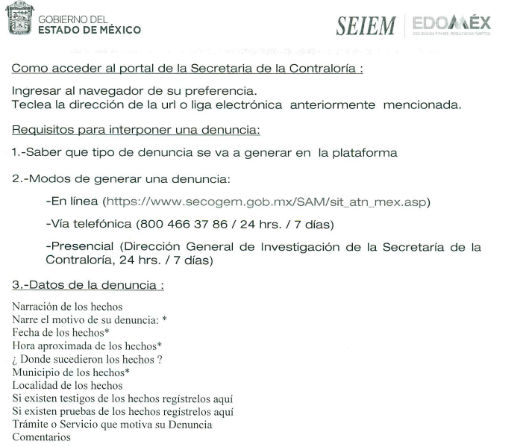

- OFICIO ALCANCE RECURSO DE REVISIÓN 3149-23.pdf
Que contiene el oficio 210C0101030000S/UT/1672/2023 dirigido a la Comisionada Guadalupe Ramírez Peña donde se hace de su conocimiento el alcance al Informe Justificado por parte de la Unidad de Transparencia.

Conocida esta información novedosa fue que LA PARTE RECURRENTE decidió omitir la emisión de sus consideraciones que estimara conducentes, tal y como se aprecia a continuación:

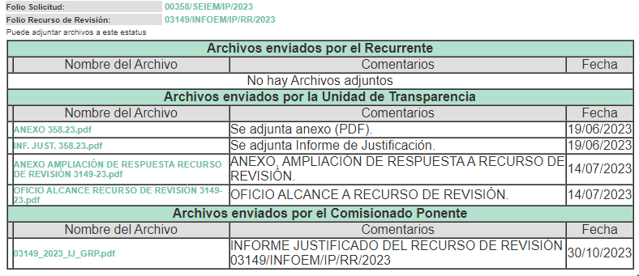

7. Ampliación del plazo para emitir resolución. El treinta de octubre de dos mil veintitrés, fue cuando este Instituto de Transparencia, Acceso a la Información Pública y Protección de Datos Personales del Estado de México y Municipios, con fundamento en el artículo 181, párrafo tercero, de la Ley de Transparencia y Acceso a la Información Pública del Estado de México y Municipios, determinó ampliar el plazo para emitir la presente resolución.

Este organismo garante no pasa por alto justificar, que el plazo para emitir la resolución en el presente asunto encuentra justificación en el alto número de recursos de revisión recibidos dentro del año dos mil veintidós, que, en comparación con los recibidos el año dos mil veintiuno, incrementó aproximadamente un 300%, circunstancia atípica que ha rebasado las capacidades técnicas y humanas del personal encargado de la proyección de las resoluciones a dichos medios de impugnación.

Por ello, es menester precisar que, si bien se ha excedido el plazo para resolver el presente medio de impugnación, de conformidad con la ley de la materia, el plazo para emitir la resolución se encuentra justificado en los elementos para medir la razonabilidad de asuntos conforme a los parámetros establecidos por diversos órganos jurisdiccionales federales, aplicables también en procedimientos análogos, como el que nos ocupa.

Así, en términos de lo que establecen los artículos 8.1 y 25 de la Convención Americana sobre Derechos Humanos, los recursos deben ser sencillos y resolverse en el menor tiempo posible, tomando en consideración la dilación total del procedimiento; esto es, en un plazo razonable.

En ese sentido, el legislador fijó los términos procesales en las leyes, de manera general, sin que pudiera prever la variada gama de casos que son resueltos por los órganos jurisdiccionales o cuasi jurisdiccionales, tanto por la complejidad de los hechos, como por el número de casos que conocen.

Por ello, excepcionalmente, si un asunto es resuelto con posterioridad a los plazos señalados por la norma debe analizarse la razonabilidad del tiempo necesario para su resolución, atentos a los siguientes criterios:

- Complejidad del Asunto: La complejidad de la prueba, la pluralidad de sujetos procesales, el tiempo transcurrido, las características y contexto del recurso.
- Actividad Procesal del interesado: Acciones u omisiones del interesado.
- Conducta de la Autoridad: Las Acciones u omisiones realizadas en el procedimiento. Así como si la autoridad actuó con la debida diligencia.
- La afectación generada en la situación jurídica de la persona involucrada en el proceso: Violación a sus derechos humanos.

De modo que, cuando se trate de un asunto excepcional, por alguna o todas las características mencionadas; o bien, cuando el ingreso de asuntos al órgano jurisdiccional o cuasi jurisdiccional respectivo supere notoriamente al que podría considerarse normal, debe concluirse que es una excluyente de responsabilidad en relación con la actuación del funcionario, como ha acontecido en el caso que nos ocupa.

Argumento que encuentra sustento en la jurisprudencia P./J. 32/92 emitida por el Pleno de la Suprema Corte de Justicia de la Nación de rubro “TÉRMINOS PROCESALES. PARA DETERMINAR SI UN FUNCIONARIO JUDICIAL ACTUÓ INDEBIDAMENTE POR NO RESPETARLOS SE DEBE ATENDER AL PRESUPUESTO QUE CONSIDERÓ EL LEGISLADOR AL FIJARLOS Y LAS CARACTERÍSTICAS DEL CASO.”, visible en la Gaceta del Seminario Judicial de la Federación con el registro digital 205635.

Razones por las cuales cabe concluir que, la resolución al recurso de revisión se solventa hasta esta fecha, debido a que existe una excesiva carga de trabajo en desproporción a la capacidad de los recursos materiales y humanos con que cuenta este Instituto para atender la enorme demanda de usuarios que acuden para que se les garantice su Derecho de Acceso a la Información Pública y Protección de Datos Personales, aunado a la complejidad de los hechos a los que se refieren, así como al volumen del expediente, la extensión de los escritos y pruebas aportadas y desahogadas por las partes; lo que impide la tramitación de los recursos dentro de los términos legales previamente establecidos por la ley, por tratarse de causas de fuerza mayor.

Al respecto, también son de considerar los criterios sostenidos por el Cuarto Tribunal Colegiado en Materia Administrativa del Primer Circuito, cuyos rubros y datos de identificación son los siguientes:

“PLAZO RAZONABLE PARA RESOLVER. DIMENSIÓN Y EFECTOS DE ESTE CONCEPTO CUANDO SE ADUCE EXCESIVA CARGA DE TRABAJO.” consultable en el Seminario Judicial de la Federación y su gaceta, con el registro digital 2002351.

“PLAZO RAZONABLE PARA RESOLVER. CONCEPTO Y ELEMENTOS QUE LO INTEGRAN A LA LUZ DEL DERECHO INTERNACIONAL DE LOS DERECHOS HUMANOS.”, visible en el Seminario Judicial de la Federación y su gaceta, con el registro digital 2002350.

Por ello, este Organismo Garante comprometido con la tutela de los derechos humanos confiados, señala que este exceso del plazo legal para resolver el presente asunto, resulta de carácter excepcional.

8. Cierre de instrucción. Una vez transcurrido el periodo otorgado a las partes para realizar sus manifestaciones y no habiendo documentos que integrar al expediente, con fecha seis de noviembre de dos mil veintitrés, la Comisionada Ponente determinó el cierre de instrucción en términos de la fracción VI del artículo 185 de la Ley de Transparencia y Acceso a la Información Pública del Estado de México y Municipios.

En razón de que fue debidamente sustanciado el expediente electrónico y no existe diligencia pendiente de desahogo, se emite la Resolución que conforme a Derecho proceda, y

- C O N S I D E R A N D O:

PRIMERO. COMPETENCIA. El Instituto de Transparencia, Acceso a la Información Pública y Protección de Datos Personales del Estado de México y Municipios, es competente para conocer y resolver el presente recurso de revisión interpuesto por LA PARTE RECURRENTE, conforme a lo dispuesto en los artículos 6, apartado A de la Constitución Política de los Estados Unidos Mexicanos; 5 párrafos trigésimo segundo, trigésimo tercero y trigésimo cuarto fracciones IV y V de la Constitución Política del Estado Libre y Soberano de México; 2, fracción II; 29, 36 fracciones I y II; 176, 178, 181, 185, fracción I, 186 y 188 de la Ley Transparencia y Acceso a la Información Pública del Estado de México y Municipios; 9, fracciones I y XXIII, y 11 del Reglamento Interior del Instituto de Transparencia, Acceso a la Información Pública y Protección de Datos Personales del Estado de México y Municipios.

SEGUNDO. OPORTUNIDAD Y PROCEDIBILIDAD DEL RECURSO DE REVISIÓN. Previo al estudio del fondo del asunto, se procede a analizar los requisitos de oportunidad y procedibilidad que debe reunir el recurso de revisión interpuesto, previstos en los artículos 178 y 180 de la Ley de Transparencia y Acceso a la Información Pública del Estado de México y Municipios.

El recurso de revisión fue interpuesto dentro del plazo de quince días hábiles, previsto en el artículo 178 de la Ley de Transparencia, toda vez que EL SUJETO OBLIGADO respondió a la solicitud de información el veintiséis de mayo de dos mil veintitrés, mientras que el recurso de revisión se interpuso cinco de junio de dos mil veintitrés, esto es, al sexto día hábil posterior en que tuvo conocimiento de la respuesta impugnada.

Asimismo, por cuanto hace a la procedibilidad del recurso de revisión, es de suma importancia señalar que LA PARTE RECURRENTE, no señaló nombre o seudónimo para ser identificada, como se advierte en el detalle de seguimiento del SAIMEX, no obstante lo anterior, el no hacerlo no es motivo para archivar la solicitud de acceso a la información pública como concluida, conforme a lo previsto en el artículo 155, penúltimo párrafo de la Ley de Transparencia y Acceso a la Información Pública del Estado de México y Municipios que establece lo siguiente:

(…)
Las solicitudes anónimas, con nombre incompleto o seudónimo serán procedentes para su trámite por parte del sujeto obligado ante quien se presente. No podrá requerirse información adicional con motivo del nombre proporcionado por el solicitante.
(…)

En el mismo tenor, el propio artículo 180 de la Ley de Transparencia local citado, en su último párrafo establece que cuando el recurso se interponga de manera electrónica, no será indispensable que contenga determinados requisitos, entre ellos, el nombre o seudónimo de LA PARTE RECURRENTE, por lo que, en el presente caso, al haber sido presentado el recurso de revisión vía SAIMEX, dicho requisito resulta innecesario.

TERCERO. ANÁLISIS DE LAS CAUSALES DE SOBRESEIMIENTO. Es menester resaltar que en el procedimiento de acceso a la información pública y de los medios de impugnación de la materia, se advierten diversos supuestos de procedibilidad que deben estudiarse con la finalidad de dar cumplimiento a los principios de legalidad y objetividad inmersos en el artículo 9 de Ley de Transparencia y Acceso a la Información Pública del Estado de México y Municipios, en correlación con la seguridad jurídica que debe generar lo actuado ante este Organismo Garante.

Siendo una facultad legal entrar al estudio de las causas de improcedencia que hagan valer las partes o que se adviertan de oficio por este Instituto; presupuestos procesales de inicio o trámite de un proceso que dotan de seguridad jurídica las resoluciones emitidas por este organismo colegiado, máxime que se trata de una figura procesal adoptada en la ley de la materia, la cual permite dilucidar alguna causal que impida el estudio y resolución de un asunto en su fondo, cuando una vez admitido el recurso de revisión se advierta una causa de improcedencia que permita sobreseerlo. Estudio de causales de improcedencia que no son incompatibles con el derecho de acceso a la justicia, ya que éste no se coarta por regular causas de improcedencia y sobreseimiento con tales fines.

De manera preliminar en el caso concreto conviene analizar si se actualiza alguna de las causales de sobreseimiento del recurso de revisión.

Así, del análisis de la solicitud de información motivo del recurso de revisión que ahora se resuelve, se advierte que la persona solicitante requirió al SUJETO OBLIGADO le proporcione lo siguiente:

- Área o persona de la Dirección General de SEIEM, ante la cual puede interponer queja o denuncia en contra de las personas servidoras públicas mencionadas en la solicitud.
- Área o persona de la Dirección General de SEIEM que puede concertar una cita con la Persona Directora del SUJETO OBLIGADO.
- Área de SEIEM o del Gobierno del Estado de México, ante la que puede interponer queja o denuncia en contra de las personas servidoras públicas mencionadas, y
- Requisitos y procedimiento para interponer queja o denuncia en contra de las personas servidoras públicas mencionadas.

Ahora bien, antes de continuar con el estudio de mérito es necesario hacer hincapié que el Derecho al Acceso a la Información Pública constituye una prerrogativa para acceder a documentos o registros de información pública generada o en posesión de los Sujetos Obligados Mexiquenses, motivo por el cual, este Pleno reitera que las manifestaciones que constan en la solicitud de información como lo son:

“En la oficina de escuelas particulares de SEIEM la encargada, la LIC. ERIKA CRUZ RIVERA, para atender a los representantes de las escuelas, nos pide “REGALOS” tanto para ella, como para su jefe LIC. ISREL FERNANDEZ CLAMONT, a quienes cumplen con ese requisito los trata muy bien y es flexible con los tiempos para entregar documentación e inclusive si falta alguno les pemite llevarlo con posterioridad, sin embargo, a las dueños de escuelas que no tenemos los recursos económicos para sus “REGALOS” o que no nos prestamos a sus ACTOS DE CORRUPCIÓN, nos trata de manera despota, nos grita y nos amenaza con cerrarnos las escuelas, las cuales son nuestro medio de supervivencia y de muchas familias. Derivado de lo anterior, solicito:…” (Sic)

De lo transcrito se advierte que las mismas no son susceptibles de ser tomadas en consideración, toda vez que, no constituyen el ejercicio de un derecho humano, sino más bien el planteamiento de cuestionamientos cuya finalidad consiste en dar énfasis a motivos diversos alejados a los de conocer Información Pública dentro de los archivos del SUJETO OBLIGADO.

Así pues tenemos que en la respuesta primigenia a la solicitud de información EL SUJETO OBLIGADO refirió que jerárquicamente la Oficina de Escuelas Particulares depende de la Unidad de Asuntos Jurídicos e Igualdad de Género, siendo el lugar correspondiente para interponer la queja de manera verbal en las instalaciones que ocupan dicha Unidad Administrativa, al mismo tiempo se hizo de conocimiento de la persona que podría solicitar una cita con la persona titular del área en cuestión.

Conocida la respuesta del SUJETO OBLIGADO fue que LA PARTE RECURRENTE decidió accionar este medio de defensa al tenor de un único agravio que fue que a su consideración, la respuesta había sido diferente a lo que ella había solicitado.

Bajo el procedimiento que enmarca al recurso de revisión, tenemos que EL SUJETO OBLIGADO en un primer momento y dentro de la etapa de manifestaciones, remitió el Informe Justificado donde ratificó todos y cada uno de los puntos hechos de conocimiento de LA PARTE RECURRENTE en la respuesta a la solicitud de información de folio 00358/SEIEM/IP/2023.

Sin embargo, no pasa por inadvertido que EL SUJETO OBLIGADO en un alcance al Informe Justificado señalado en el párrafo anterior, hizo apuntaciones novedosas que resulta importante estudiar con detenimiento:

REQUERIMIENTO | INFORME JUSTIFICADO | ¿COLMA EL DERECHO DE ACCESO A LA INFORMACIÓN?
ÁREA O PERSONA DE LA DIRECCIÓN GENERAL DE SEIEM, ANTE LA CUAL PUEDE INTERPONER QUEJA O DENUNCIA EN CONTRA DE LAS PERSONAS SERVIDORAS PÚBLICAS MENCIONADAS EN LA SOLICITUD. | 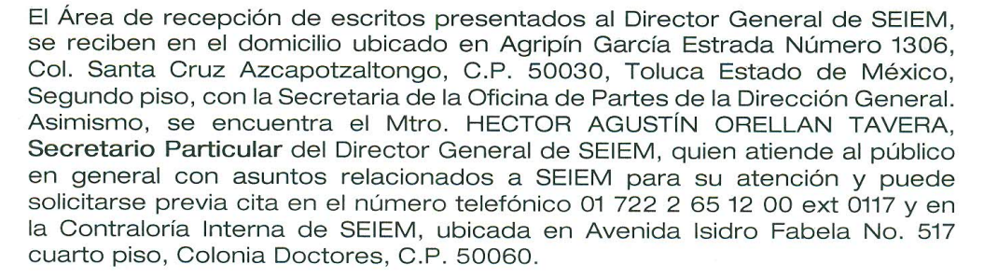 | SÍ COLMA EL DERECHO DE ACCESO A LA INFORMACIÓN PUES SE HIZO DEL CONOCIMINETO DE LA PARTE RECURRENTE LAS INSTANCIAS COMPETENTES PARA TRATAR ASUNTOS RELACIONADOS CON EL SUJETO OBLIGADO COMO PARA PRESENTAR QUEJAS Y DENUNCIAS.
ÁREA O PERSONA DE LA DIRECCIÓN GENERAL DE SEIEM QUE PUEDE CONCERTAR UNA CITA CON LA PERSONA DIRECTORA DEL SUJETO OBLIGADO. | 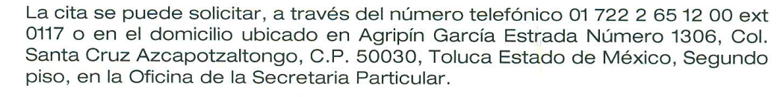 | SÍ COLMA EL DERECHO DE ACCESO A LA INFORMACIÓN PUES SE DEFINIÓ QUE LA SECRETARÍA PARTICULAR PUEDE CONCERTAR CITAS CON LA PERSONA TITULAR DEL SUJETO OBLIGADO.
ÁREA DE SEIEM O DEL GOBIERNO DEL ESTADO DE MÉXICO, ANTE LA QUE PUEDE INTERPONER QUEJA O DENUNCIA EN CONTRA DE LAS PERSONAS SERVIDORAS PÚBLICAS MENCIONADAS. |  | COLMA EL DERECHO DE ACCESO A LA INFORMACIÓN
REQUISITOS Y PROCEDIMIENTO PARA INTERPONER QUEJA O DENUNCIA EN CONTRA DE LAS PERSONAS SERVIDORAS PÚBLICAS MENCIONADAS. | 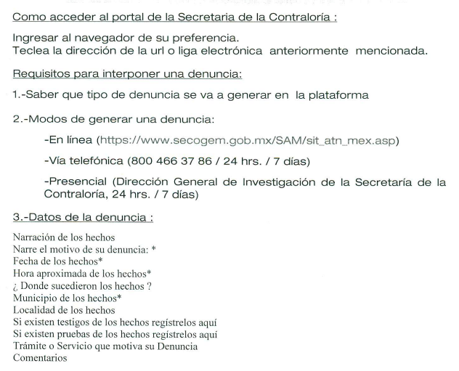 | COLMA EL DERECHO DE ACCESO A LA INFORMACIÓN

Para el último punto del cuadro propuesto por este Pleno tenemos que la liga electrónica en referencia es la siguiente: https://www.secogem.gob.mx/SAM/sit_atn_mex.asp, misma que dirige al sitio electrónico Sistema de Atención Mexiquense de la Secretaría de la Contraloría del Estado de México.



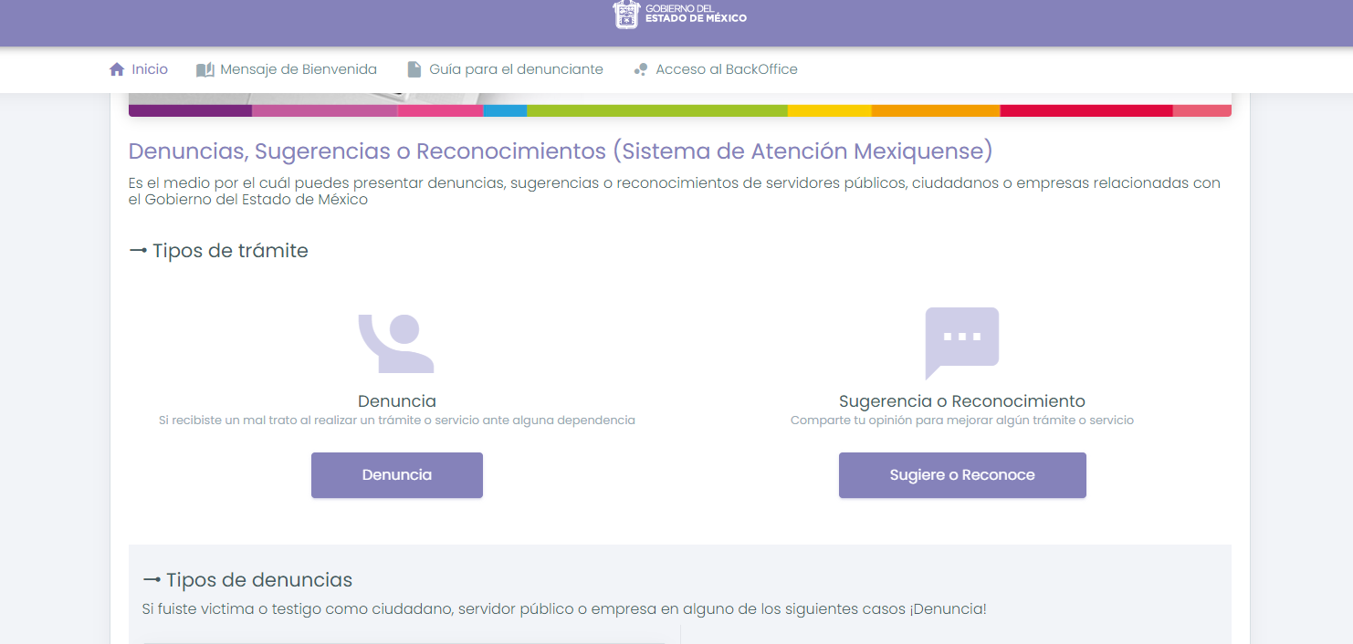

En consecuencia, conviene realizar un análisis al Marco Normativo que faculta al SUJETO OBLIGADO para dotar de la información solicitada mediante el Informe Justificado aquí analizado:

MANUAL GENERAL DE ORGANIZACIÓN DE SERVICIOS EDUCATIVOS INTEGRADOS AL ESTADO DE MÉXICO
210C01010000000 DIRECCIÓN GENERAL
OBJETIVO:
Planear, organizar, dirigir y evaluar las funciones del Organismo, vigilando el cumplimiento de los programas autorizados de manera que contribuyan al desarrollo de los servicios educativos, así como promover, fomentar y supervisar que los planes y programas en materia de perspectiva de género y respeto a los derechos humanos, se realicen de conformidad con las disposiciones jurídicas aplicables.
FUNCIONES:
(…)
− Conducir el funcionamiento del Organismo, vigilando el cumplimiento de su objeto, sus planes y programas, así como la correcta operación de sus unidades administrativas.
(…)

210C0101010000S ÓRGANO INTERNO DE CONTROL
OBJETIVO: Prevenir, detectar, disuadir, controlar y sancionar actos de corrupción en los términos establecidos por el Sistema Anticorrupción del Estado de México y Municipios, mediante la ejecución de auditorías y acciones de control y evaluación; el desahogo del procedimiento de investigación, derivado de las denuncias de su competencia y el desarrollo del procedimiento de responsabilidad administrativa.
FUNCIONES:
(…)
− Coordinar la recepción y atención de las denuncias por la probable comisión de faltas administrativas que se interpongan en contra de actos u omisiones cometidos por personas servidoras públicas del Organismo, o de particulares por conductas sancionables en términos de la Ley de Responsabilidades Administrativas del Estado de México y Municipios; asimismo, llevar a cabo las investigaciones de oficio y las derivadas de auditoría, con la finalidad de allegarse de elementos que permitan resolver, de manera objetiva, sobre el incumplimiento de sus obligaciones.
(…)

210C0101030000S UNIDAD DE ASUNTOS JURÍDICOS E IGUALDAD DE GÉNERO
OBJETIVO: Representar legalmente a la persona titular de la Dirección General y al Organismo, en los asuntos jurídicos en que sean parte, y proporcionar asesoría jurídica a las unidades administrativas que lo soliciten para el cumplimiento de sus funciones, en el ámbito de su competencia, así como instrumentar acciones que aseguren la incorporación de la perspectiva de género en los programas, proyectos, acciones y políticas públicas que lleve a cabo SEIEM, con el fin de promover la igualdad de género, erradicar la violencia y discriminación de género, e impulsar una cultura de respeto, condiciones e igualdad de oportunidades entre mujeres y hombres.
FUNCIONES:
(…)
− Coordinar la atención de las solicitudes de información que requiera la Dirección General, a fin de contar con los elementos necesarios para tomar decisiones eficientes y eficaces en el Organismo.
(…)
− Verificar la atención de las solicitudes de acceso a la información pública y de acceso, rectificación, cancelación y oposición de datos personales, así como los recursos de revisión en el ámbito de su competencia y conforme a las disposiciones jurídicas aplicables.
(…)

Con lo cual, podemos definir que el pronunciamiento respecto de la información entregada en el Informe Justificado fue emitido por la Unidad Administrativa Competente, siguiendo el procedimiento establecido por el artículo 162 de la Ley de Transparencia y Acceso a la Información Pública del Estado de México y Municipios, ya que la misma está facultada para dar trámite a la solicitud en comento de conformidad con la fracción XXXIX del artículo tercero de la legislación local vigente en materia de transparencia:

XXXIX. Servidor público habilitado: Persona encargada dentro de las diversas unidades administrativas o áreas del sujeto obligado, de apoyar, gestionar y entregar la información o datos personales que se ubiquen en la misma, a sus respectivas unidades de transparencia; respecto de las solicitudes presentadas y aportar en primera instancia el fundamento y motivación de la clasificación de la información.

En este orden de ideas, se advierte que efectivamente la Unidad de Transparencia cumplió con lo expresado en el artículo 162 de la Ley de Transparencia y Acceso a la Información Pública del Estado de México y Municipios, el cual menciona lo siguiente:

Artículo 162. Las unidades de transparencia deberán garantizar que las solicitudes se turnen a todas las Áreas competentes que cuenten con la información o deban tenerla de acuerdo a sus facultades, competencias y funciones, con el objeto de que realicen una búsqueda exhaustiva y razonable de la información solicitada.

Hasta este punto de la resolución, lo procedente sería definir que la razón le asiste a LA PARTE RECURRENTE porque efectivamente, EL SUJETO OBLIGADO entregó información que no satisface su Derecho de Acceso a la Información en la respuesta primigenia y en el Informe Justificado porque únicamente se pronunció en señalar que jerárquicamente la Oficina de Escuelas Particulares depende de la Unidad de Asuntos Jurídicos e Igualdad de Género, siendo el lugar correspondiente para interponer la queja de manera verbal en las instalaciones que ocupan dicha Unidad Administrativa, con lo cual, se colige que los puntos solicitados por la persona solicitante no se ven colmados.

Sin embargo, no podemos perder de vista que EL SUJETO OBLIGADO en una segunda oportunidad dentro de la Etapa de Manifestaciones realizó la remisión de la información en alcance al Informe Justificado, mismo como vimos, colmó la pretensión de la persona solicitante pues se hizo de su conocimiento por cuenta de la Persona Servidora Pública Habilitada Competente de la Unidad de Asuntos Jurídicos e Igualdad de Género que:

- Para los asuntos relativos al SEIEM la Unidad Administrativa competente era la Oficina de la Secretaría Particular de la Dirección General del SUJETO OBLIGADO, de quien señaló ubicación, número telefónico y persona titular.
- Para la interposición de denuncias contra Personas Servidoras Públicas señaló el domicilio de la Contraloría Interna del SEIEM.
- La Unidad referida señaló que las denuncias se pueden interponer en el Órgano Interno de Control del SUJETO OBLIGADO de quien refirió su ubicación.
- Y además EL SUJETO OBLIGADO refirió una liga electrónica y también enlistó los pasos a seguir para interponer una queja o denuncia por medios electrónicos.

En este sentido, al existir el referido pronunciamiento en alcance al Informe Justificado para atender el requerimiento de información, es procedente advertir que este Órgano Garante no está facultado para dudar de la veracidad de lo manifestado en respuesta por EL SUJETO OBLIGADO, lo cual, se robustece con lo plasmado en el criterio de interpretación para sujetos obligados reiterado histórico con clave de control SO/031/2010 emitido por el entonces Instituto Federal de Acceso a la Información y Protección de Datos (IFAI) ahora Instituto Nacional de Transparencia, Acceso a la Información, y Protección de Datos Personales (INAI), que lleva por rubro y texto los siguientes:

El Instituto Federal de Acceso a la Información y Protección de Datos no cuenta con facultades para pronunciarse respecto de la veracidad de los documentos proporcionados por los sujetos obligados. El Instituto Federal de Acceso a la Información y Protección de Datos es un órgano de la Administración Pública Federal con autonomía operativa, presupuestaria y de decisión, encargado de promover y difundir el ejercicio del derecho de acceso a la información; resolver sobre la negativa de las solicitudes de acceso a la información; y proteger los datos personales en poder de las dependencias y entidades. Sin embargo, no está facultado para pronunciarse sobre la veracidad de la información proporcionada por las autoridades en respuesta a las solicitudes de información que les presentan los particulares, en virtud de que en los artículos 49 y 50 de la Ley Federal de Transparencia y Acceso a la Información Pública Gubernamental no se prevé una causal que permita al Instituto Federal de Acceso a la Información y Protección de Datos conocer, vía recurso revisión, al respecto.

En consecuencia, ante la información adicional y precisa remitida en el alcance Informe Justificado, conviene hacer alusión de manera específica a lo que señala el artículo 192, fracción III de la Ley de Transparencia y Acceso a la Información Pública del Estado de México y Municipios vigente, a saber:

Artículo 192. El recurso será sobreseído, en todo o en parte, cuando una vez admitido, se actualicen alguno de los siguientes supuestos:
(…)
III. El sujeto obligado responsable del acto, lo modifique o revoque de tal manera que el recurso de revisión quede sin materia;
(…)

De lo establecido en el precepto legal citado se advierte que el sobreseimiento del recurso de revisión procede en los siguientes casos:

- Cuando el Sujeto Obligado modifique el acto impugnado.
- Cuando el Sujeto Obligado revoque el acto impugnado;

Quedando en ambos casos el acto combatido sin materia o sin efectos.

Como se observa de lo anterior, un acto impugnado es modificado en aquellos casos en los que el Sujeto Obligado después de haber otorgado una respuesta, o haber omitido hacerlo (acto de no hacer), emite una o una diversa de manera posterior y en esta subsanó las deficiencias que hubiera tenido, quedando satisfecho el derecho accionado por la parte recurrente.

Por lo que hace a la revocación, esta se actualiza cuando el Sujeto Obligado deja sin efectos la primera respuesta o su primer acto y en su lugar emite otro con las características y cualidades suficientes para dejar satisfecho el ejercicio del Derecho al Acceso a la Información Pública.

En este orden de ideas, un acto impugnado queda sin efectos, cuando aun existiendo jurídicamente (esto es, que no se ha modificado, ni revocado) ya no genera ninguna consecuencia legal.

En tanto que, un acto impugnado queda sin materia, cuando ha sido satisfecha la pretensión de la parte recurrente de manera que el Sujeto Obligado entrega una respuesta completa aunque sea posterior a los términos previstos en la ley y mediante ésta concede la información solicitada.

Ahora bien, en los casos que ya estudiamos, es evidente que EL SUJETO OBLIGADO modificó su respuesta, ya que, a través de sus pronunciamientos emitidos en la Etapa de Manifestaciones, atendió el planteamiento formulado en la interposición de la solicitud, pues hizo entrega de la información que en un primer momento omitió como fueron todos los requerimientos enlistados en la solicitud 00358/SEIEM/IP/2023, y que fue combatido por LA PARTE RECURRENTE.

De este modo, cuando un Sujeto Obligado, antes de que se dicte resolución definitiva, remite información a la que en un primer momento omitió enviar; el recurso de revisión que al efecto se haya interpuesto queda sin materia lo que imposibilita el estudio de fondo de la litis planteada, debido a que la afectación en su esfera de derechos fue restituida por la propia autoridad que emitió el acto motivo de impugnación.

Por lo tanto, para que se actualice el sobreseimiento de un recurso de revisión, el Sujeto Obligado puede entregar o completar la información al momento de rendir su Informe Justificado dentro de los siete días previstos para manifestar lo que a su derecho convenga, lo anterior también puede ocurrir si entrega la información después de ese lapso, pero antes del cierre de instrucción.

Este Pleno advierte que EL SUJETO OBLIGADO con la información enviada, modifica el acto que le dio origen al recurso de revisión, por lo que trae como consecuencia que el mismo quede sin materia, actualizándose de este modo, la hipótesis jurídica contenida en la fracción III del citado artículo 192.

Así, siendo el sobreseimiento un acto que da por terminado el procedimiento administrativo de impugnación por alguna causa sobreviniente en el juicio de que se trate, que impide a la autoridad referirse a lo sustancial de lo planteado por LA PARTE RECURRENTE, este Instituto se encuentra imposibilitado para entrar al estudio de fondo del recurso de revisión, lo anterior con apoyo en la Tesis Aislada del Segundo Tribunal Colegiado del Segundo Distrito, de la Suprema Corte de Justicia de la Nación, registrada con el rubro: SOBRESEIMIENTO, NO PERMITE ENTRAR AL ESTUDIO DE LAS CUESTIONES DE FONDO.

Cuerpo de tesis: No causa agravio la sentencia que no se ocupa de los razonamientos tendientes a demostrar la inconstitucionalidad de los actos reclamados de las autoridades responsables, que constituyen el problema de fondo, si se decreta el sobreseimiento del juicio.
Localización: 213609. II.2o.183 K. Tribunales Colegiados de Circuito. Octava Época. Semanario Judicial de la Federación. Tomo XIII, Febrero de 1994, Pág. 420

Por lo tanto, en términos del artículo 186 fracción I este Pleno determina el SOBRESEIMIENTO del recurso de revisión 03149/INFOEM/IP/RR2023 toda vez que la afectación al Derecho de Acceso a la Información Pública establecido Constitucionalmente a favor de LA PARTE RECURRENTE ha sido resarcida al proporcionar la información que ha sido observada por este Órgano Garante.

Así, con fundamento en lo prescrito en los artículos 5 párrafos trigésimo segundo, trigésimo tercero y trigésimo cuarto de la Constitución Política del Estado Libre y Soberano de México; 2, fracción II; 29, 36 fracciones I y II; 176, 178, 181, 185 y 186 fracción I de la Ley de Transparencia y Acceso a la Información Pública del Estado de México y Municipios, este Pleno

- R E S U E L V E:

PRIMERO. Se SOBRESEE el recurso de revisión 03149/INFOEM/IP/RR/2023 conforme a la fracción III del artículo 192 de la Ley de Transparencia y Acceso a la Información Pública del Estado de México y Municipios, porque al modificarse la respuesta a la solicitud 00358/SEIEM/IP/2023 a través del Informe Justificado, quedó sin materia en términos del CONSIDERANDO TERCERO de la presente resolución.

SEGUNDO. NOTIFÍQUESE, vía Sistema de Acceso a la Información Mexiquense, la presente resolución a la Persona Titular de la Unidad de Transparencia del SUJETO OBLIGADO para su conocimiento.

TERCERO. NOTIFÍQUESE, vía Sistema de Acceso a la Información Mexiquense, a LA PARTE RECURRENTE la presente resolución, así como, que de conformidad con lo establecido en el artículo 196 de la Ley de Transparencia y Acceso a la Información Pública del Estado de México y Municipios, podrá impugnarla vía el Juicio de Amparo en los términos de las leyes aplicables.

ASÍ LO RESUELVE, POR UNANIMIDAD DE VOTOS, EL PLENO DEL INSTITUTO DE TRANSPARENCIA, ACCESO A LA INFORMACIÓN PÚBLICA Y PROTECCIÓN DE DATOS PERSONALES DEL ESTADO DE MÉXICO Y MUNICIPIOS, CONFORMADO POR LOS COMISIONADOS JOSÉ MARTÍNEZ VILCHIS, MARÍA DEL ROSARIO MEJÍA AYALA, SHARON CRISTINA MORALES MARTÍNEZ, LUIS GUSTAVO PARRA NORIEGA Y GUADALUPE RAMÍREZ PEÑA; EN LA CUADRAGÉSIMA SESIÓN ORDINARIA, CELEBRADA EL OCHO DE NOVIEMBRE DE DOS MIL VEINTITRÉS, ANTE EL SECRETARIO TÉCNICO DEL PLENO ALEXIS TAPIA RAMÍREZ.

